**Міністерство Освіти І НАУКИ України**

**Національний університет "Львівська політехніка"**

Інститут **КНІТ**

Кафедра **САПР**



**ЗВІТ**

До лабораторної роботи №1

**З дисципліни**: *“Алгоритмізація та програмування ”*

**На тему:** *“*Процес розроблення программ на мові С в інтегрованому середовищі розробки програмного забезпечення Code::Blocks*“*

**Виконав:** ст. гр. КН-108

Мельников Є.О.

**Приймав:**

Яворський Н.Б.

« ____ » ________ 2019 р.

∑= _____ .

Львів 2019 р.

**Мета:** Ознайомитися з основними етапами створення програм. Ознайомитися з

основними особливостями мови програмування на мові С. Ознайомитися з

основними особливостями інтегрованого середовища розробки програмного

забезпечення Code::Blocks. Навчитися складати, компілювати, компонувати та

виконувати консольні програми.

**Контрольні запитанні:**

1)Які є сім основних кроків для розроблення програм?

1. Визначення цілей програми;
2. Проектування програми;
3. Написання коду;
4. Компіляція;
5. Запуск програми на виконання;
6. Тестування та відлагодження програми;
7. Супровід та модифікація програми;

2) Що робить компілятор?

Компілятор– це програма, в обов'язки якої входить перетворення

вихідного коду у виконуваний код, тобто компіляцію. Компілятор також

перевіряє, чи не містить помилок програма. Результатом роботи компілятора є проміжний код.

3) Що робить компонувальник?

Компонувальник – програма, що комбінує цей проміжний код з іншими

необхідними проміжними кодами, в результаті виходить виконуваний файл, що

містить виконуваний код.

4) Що робить відлагоджувач?

Відлагодження - це процес виявлення і виправлення програмних помилок.

5) Чим об’єктний код відрізняється від виконуваного?

Об'єктний код не може бути виконаний на конкретному ком'ютері , оскільки в ньому бракує коду запуску, який діє в якості інтерфейсу між програмою і операційною системою.

6) Що таке процедурне програмування?

Процедурне програмування - це парадигма програмування, заснована на

концепції виклику процедури. Процедури, також відомі як підпрограми, методи

або функції. Процедури містять певну послідовність кроків до виконання. В

ході виконання програми будь-яка процедура може бути викликана з будь-якого

місця програми.

7) Що таке інтегроване середовище розробки програмного

забезпечення?

Інтегроване середовище розробки – це система програмних засобів, які дають змогу створювати програми.

8) Які дії необхідно виконати для створення консольного проекту в

інтегрованому середовищі розробки Code::Blocks?

У вікні швидкого старту натиснути на «Create a new project». У наступному вікні вибрати «Console application» і натиснути «Go». Потім натиснути «Next». У наступному вікні вибрати мову С та «Next». Потім потрібно ввести назву проекту і місце розташування у комп’ютері. Після натискання «Next» вибрати компілятор GNU GCC Compiler і натиснути «Finish».

Хід виконання

1. У проекті я створив код програми "Hello, World" . На рисунку 1 знаходиться код цієї програми.

#include<stdio.h>

#include<conio.h>

Int main(void)

{

printf(“Hello, world\n”);

getch();

return 0;

}

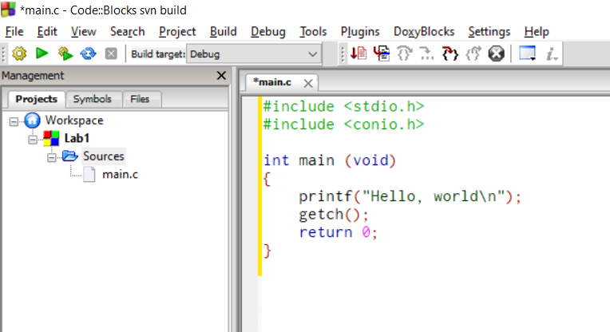

Рис.1

1. Скомпілювавши і скомпонувавши код, я запустив программу.

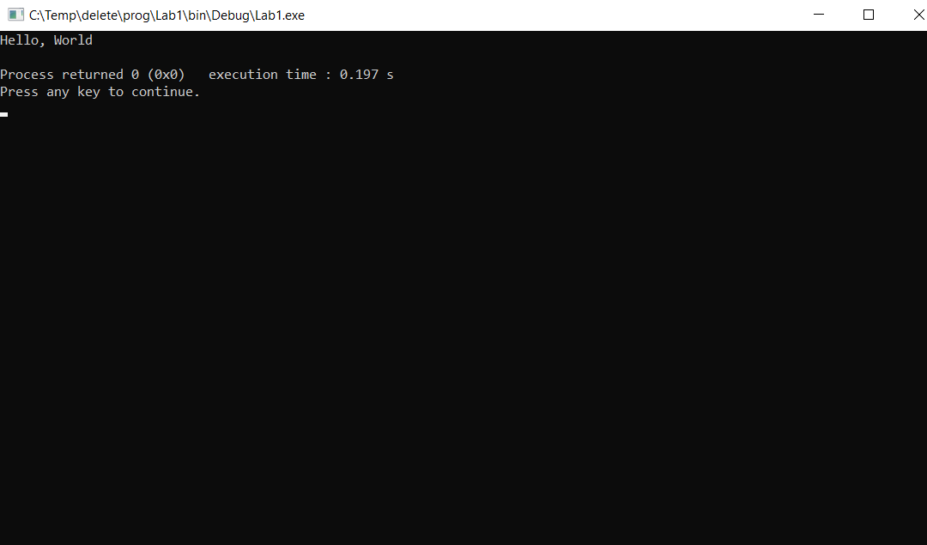

Рис.2

1. Далі я модифікував програму так, щоб вона виводила на консоль моє прізвище.(Рис.3,4)

#include <stdio.h>

#include <conio.h>

int main (void)

{

printf("Hello, Melnikov\n");

getch();

return 0;

}

Рис.3

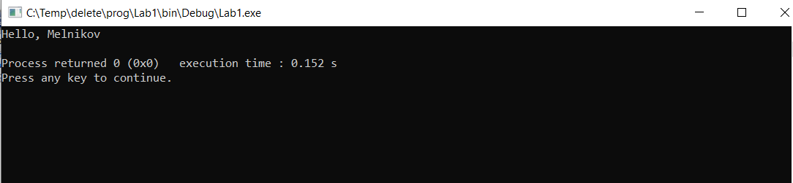

Рис.4

**Висновок:** На цій лабораторній роботі я ознайомився з основними етапами створення программ, особливостями мови С та інтегрованого середовища розробки програмного забезпечення Code::Blocks. Я навчився складати, компілювати, компонувати та виконувати консольні програми.